Белорусский государственный технологический университет
Факультет информационных технологий
Кафедра программной инженерии

Лабораторная работа 9
По дисциплине «Основы алгоритмизации и программирования»
На тему «Решение инженерных задач на основе циклических программ»

Выполнил:
Студент 1 курса 6 группы
Качинскас Вацловас Вацловович
Преподаватель: асс. Андронова М.В.
2023, Минск

#include <iostream>
using namespace std;// что бы не прописывать std
double f(double x)//что бы не вводить функцию много раз
{
return exp(x) - 1 / x;
}

void main()
{
setlocale(LC_ALL, "RUS");
double a, b;
const int n = 200;
cout << "a и b: ";
cin >> a >> b;
double h = (b - a) / n, x = a, s = 0, fx, fxh;//метод трапеции
do
{
s += h * (f(x) + f(x - h)) / 2;
x += h;
} while (x <= b - h);//метод трапеции
cout << "Площадь через метод трапеции: " << s << endl;
h = (b - a) / (2*n), x = a + 2 * h; double s1 = 0, s2 = 0; int i = 1;//метод параболы
do {
s2 += f(x); x += h; s1 += f(x); x += h; i++;
}while (i < n);
s = (h / 3) * (f(a) + 4 * f(a + h) + 4 * s1 + 2 * s2 + f(b));//метод параболы
cout << "Площадь через метод парабол: " << s << endl;
}
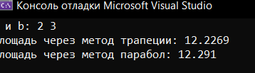
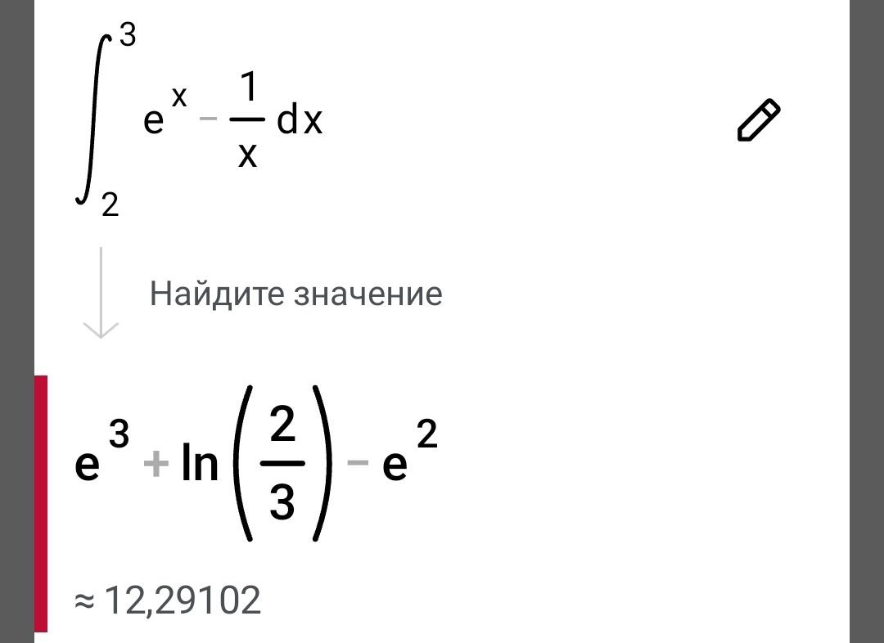
#include <iostream>
using namespace std;// что бы не прописывать std
double f(double x)//что бы не вводить функцию много раз
{
return 1 + pow(x, 3);
}

void main()
{
setlocale(LC_ALL, "RUS");
double a, b;
const int n = 200;
cout << "a и b: ";
cin >> a >> b;
double h = (b - a) / n, x = a, s = 0, fx, fxh;//метод трапеции
do
{
s += h * (f(x) + f(x - h)) / 2;
x += h;
} while (x <= b - h);//метод трапеции
cout << "Площадь через метод трапеции: " << s << endl;
h = (b - a) / (2*n), x = a + 2 * h; double s1 = 0, s2 = 0; int i = 1;//метод параболы
do {
s2 += f(x); x += h; s1 += f(x); x += h; i++;
}while (i < n);
s = (h / 3) * (f(a) + 4 * f(a + h) + 4 * s1 + 2 * s2 + f(b));//метод параболы
cout << "Площадь через метод парабол: " << s << endl;
}
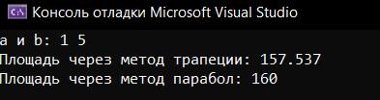
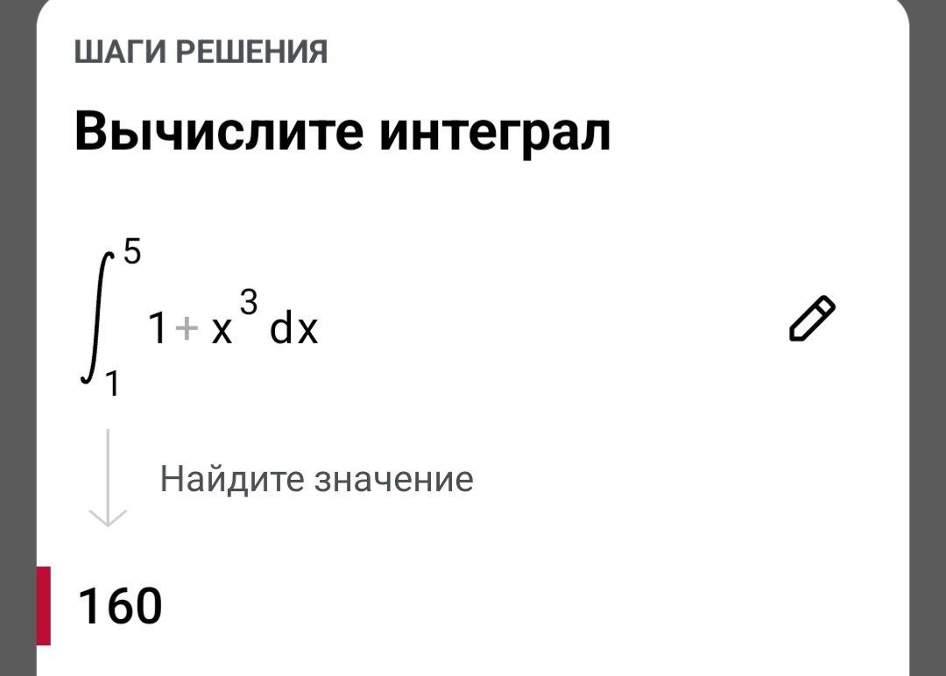

#include <iostream>
using namespace std;// что бы не прописывать std
double f(double x)//что бы не вводить функцию много раз
{
return pow(sin(x), 2) + 1;
}

void main()
{
setlocale(LC_ALL, "RUS");
double a, b;
const int n = 200;
cout << "a и b: ";
cin >> a >> b;
double h = (b - a) / n, x = a, s = 0, fx, fxh;//метод трапеции
do
{
s += h * (f(x) + f(x - h)) / 2;
x += h;
} while (x <= b - h);//метод трапеции
cout << "Площадь через метод трапеции: " << s << endl;
h = (b - a) / (2*n), x = a + 2 * h; double s1 = 0, s2 = 0; int i = 1;//метод параболы
do {
s2 += f(x); x += h; s1 += f(x); x += h; i++;
}while (i < n);
s = (h / 3) * (f(a) + 4 * f(a + h) + 4 * s1 + 2 * s2 + f(b));//метод параболы
cout << "Площадь через метод парабол: " << s << endl;
}
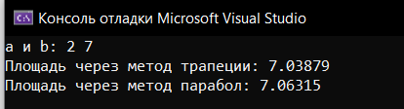
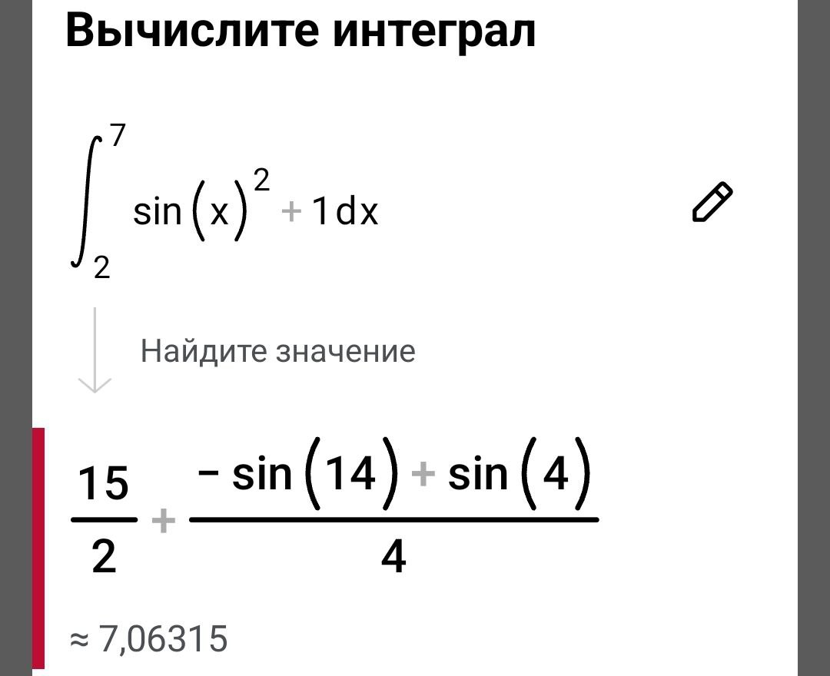

#include <iostream>
using namespace std;// что бы не прописывать std
double f(double x)//что бы не вводить функцию много раз
{
return exp(x) + 6;
}

void main()
{
setlocale(LC_ALL, "RUS");
double a, b;
const int n = 200;
cout << "a и b: ";
cin >> a >> b;
double h = (b - a) / n, x = a, s = 0, fx, fxh;//метод трапеции
do
{
s += h * (f(x) + f(x - h)) / 2;
x += h;
} while (x <= b - h);//метод трапеции
cout << "Площадь через метод трапеции: " << s << endl;
h = (b - a) / (2 * n), x = a + 2 * h; double s1 = 0, s2 = 0; int i = 1;//метод параболы
do {
s2 += f(x); x += h; s1 += f(x); x += h; i++;
} while (i < n);
s = (h / 3) * (f(a) + 4 * f(a + h) + 4 * s1 + 2 * s2 + f(b));//метод параболы
cout << "Площадь через метод парабол: " << s << endl;
}

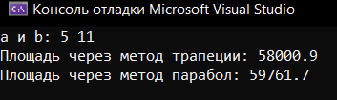
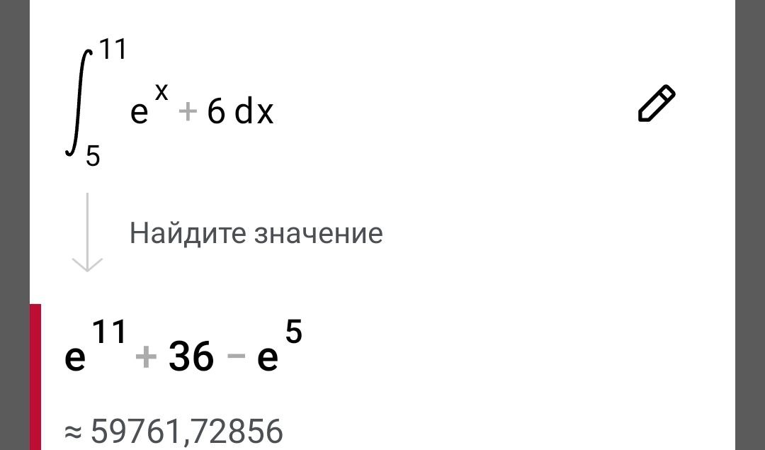

#include <iostream>
using namespace std;// что бы не прописывать std
double f(double x)//что бы не вводить функцию много раз
{
return exp(x)-3-(1/x);
}

void main()
{
setlocale(LC_ALL, "RUS");
double a, b, e = 0.0001, x;
cout << "a и b: ";
cin >> a >> b;
do {
x = (a + b) / 2;
if (f(x) * f(a) <= 0) b = x;
else a = x;
} while (abs(a-b)>2*e);
cout << "Ответ: " << x;
}
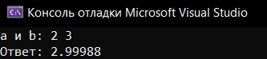

#include <iostream>
using namespace std;// что бы не прописывать std
double f(double x)//что бы не вводить функцию много раз
{
return 5*x-1+pow(x,3);
}

void main()
{
setlocale(LC_ALL, "RUS");
double a, b, e = 0.0001, x;
cout << "a и b: ";
cin >> a >> b;
do {
x = (a + b) / 2;
if (f(x) * f(a) <= 0) b = x;
else a = x;
} while (abs(a-b)>2*e);
cout << "Ответ: " << x;
}
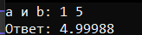

#include <iostream>
using namespace std;// что бы не прописывать std
double f(double x)//что бы не вводить функцию много раз
{
return sin(x) + 2 + x;
}

void main()
{
setlocale(LC_ALL, "RUS");
double a, b, e = 0.0001, x;
cout << "a и b: ";
cin >> a >> b;
do {
x = (a + b) / 2;
if (f(x) * f(a) <= 0) b = x;
else a = x;
} while (abs(a-b)>2*e);
cout << "Ответ: " << x;
}

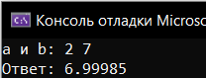

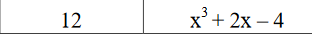
#include <iostream>
using namespace std;// что бы не прописывать std
double f(double x)//что бы не вводить функцию много раз
{
return pow(x, 3) + 2 * x - 4;
}

void main()
{
setlocale(LC_ALL, "RUS");
double a, b, e = 0.0001, x;
cout << "a и b: ";
cin >> a >> b;
do {
x = (a + b) / 2;
if (f(x) * f(a) <= 0) b = x;
else a = x;
} while (abs(a - b) > 2 * e);
cout << "Ответ: " << x;
}

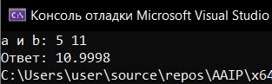
1,179588574 0,000491141

